Приложение 1
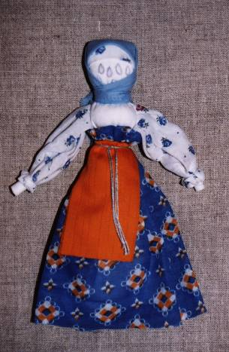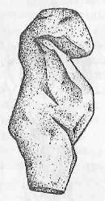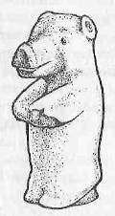
Фото 1. Народная кукла Фото 2, 3. Фигурки из камня
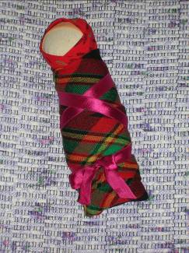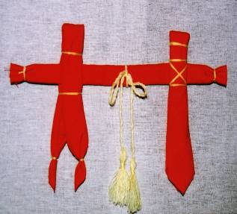
Фото 4. Кукла «Пеленашка» Фото 5. Кукла «Неразлучная Парочка»
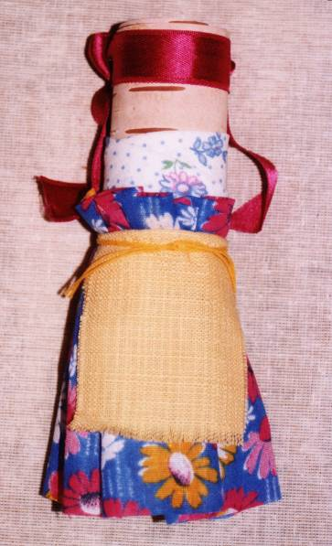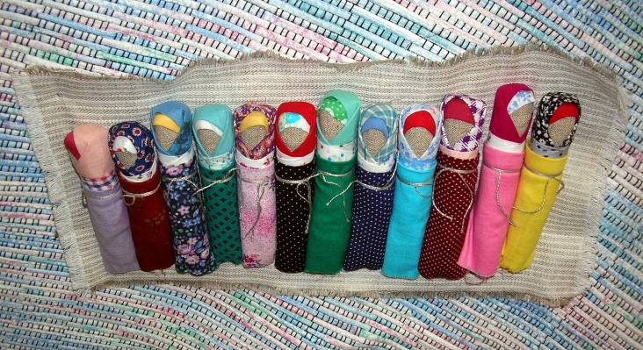
Фото 6. Кукла «Берестушка» Фото 7. Куклы-лихорадки
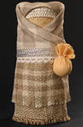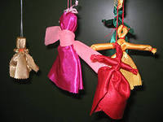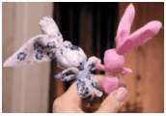
Фото 8. Кукла «полено» Фото 9. Кукла «Малышок – голышек» Фото 10. Кукла «Зайчик»
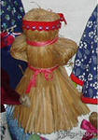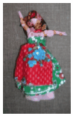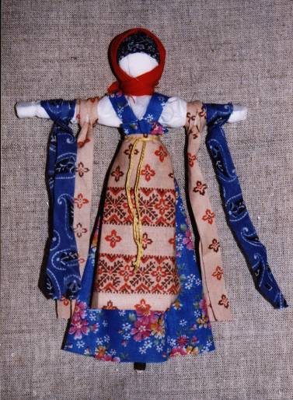
Фото 11. Кукла «Плодородие» Фото 12. Кукла «Покосница» Фото 13. Кукла «Купавка»
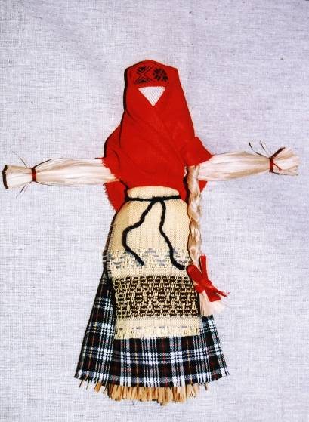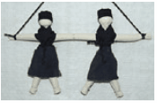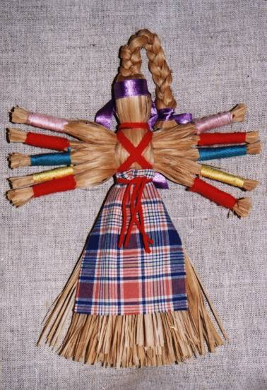
Фото 14.Кукла «Масленица» Фото 15. «Козьма и Демьян» Фото 16. «Десятиручка» 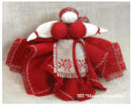 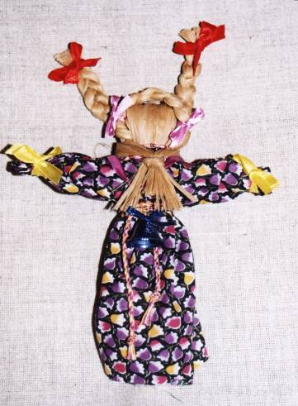
Фото 20. «Вепская» кукла Фото 21. Кукла «Масленица» Фото 22. Кукла «Коза»
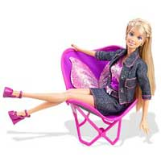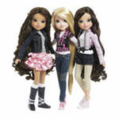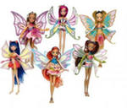
Фото 23. Кукла Барби Фото 24. Куклы Bratz Фото 25. Куклы «W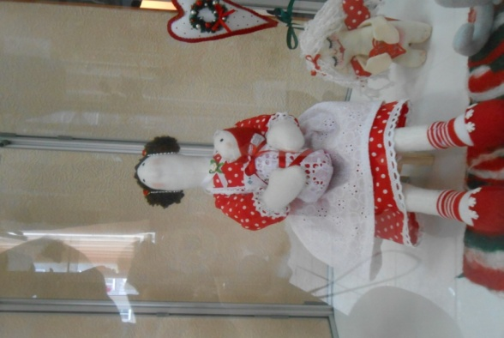 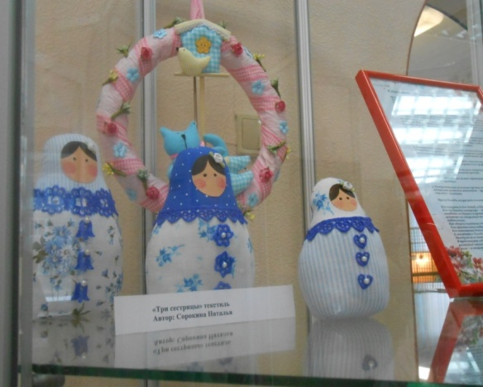 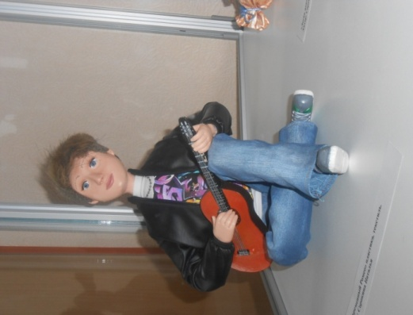
Фото 26, 27, 28 Авторские куклы
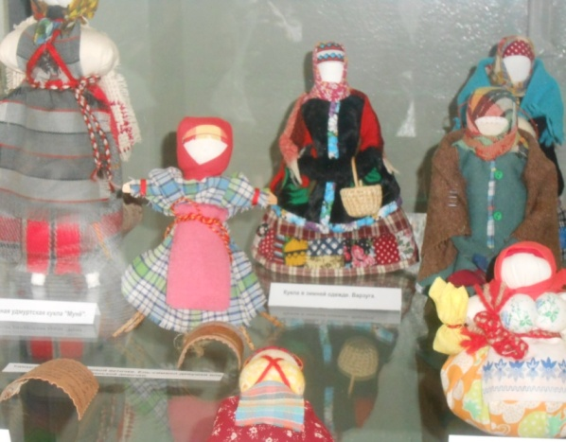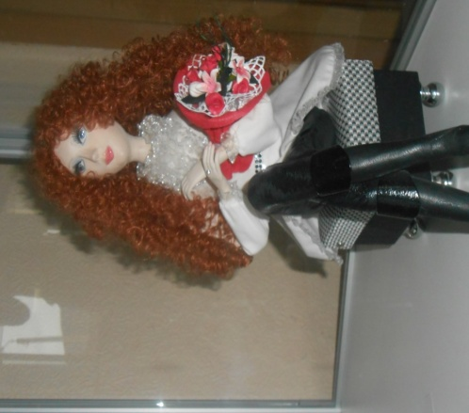
Фото 29, 30 Куклы с музейной выставки
Приложение 2
Диаграммы 1,2,3,4

